ПРОВЕРОЧНЫЙ ТЕСТ ПО ТЕМЕ «ОБЩЕСТВО» Вариант 2
Часть 1 (А)
- Верны ли следующие суждения об обществе?
А. Общество — это население Земли, совокупность всех народов.
Б. Общество — это определенная группа людей, объединившихся для общения, совместной деятельности, взаимопомощи и поддержки друг друга.
1) верно только А 2) верно только Б
3) верны оба суждения 4) оба суждения неверны
- Понятия «собственность», «производство», «обмен» относятся
1) к экономической сфере 3) к политической сфере
2) к социальной сфере 4) К духовной сфере
- Верны ли следующие суждения об общественном прогрессе?
А. Прогресс в одной области общественной жизни может сопровождаться регрессом в другой.
Б. Общественный прогресс графически можно изобразить в виде восходящей изломанной линии.
1) верно только А 2) верно только Б
3) верны оба суждения 4) оба суждения неверны
- Верны ли следующие суждения о сущности революции?
А. Революция — это изменение (преобразование, переустройство) какой-либо стороны общественной жизни, не уничтожающее основ существующей социальной структуры.
Б. Революция — это постепенный переход общества из одного состояния в другое.
1) верно только А 3) верны оба суждения
2) верно только Б 4) оба суждения неверны
- Верны ли следующие суждения о реформах?
А. Реформы могут проходить во всех сферах общественной жизни.
Б. Реформы могут изменять общественный строй или типы хозяйственной деятельности.
1) верно только А 3) верны оба суждения
2) верно только Б 4) оба суждения неверны
- Верны ли следующие суждения о традиционном обществе?
А. В традиционном обществе преобладает индивидуализм, а ценность человека заключается в нем самом.
Б. В традиционном обществе люди стремятся властвовать над природой, подчиняя ее и извлекая из нее максимально возможную пользу
1) верно только А 2) верно только Б
3) верны оба суждения 4) оба суждения неверны
- В структуру цивилизации входит следующий элемент
1) производственные отношения
2) культура как совокупность общественных ценностей
3) способ производства
4) государство как система господства меньшинства над большинством
- Верны ли следующие суждения об обществе?
А. Общество представляет собой систему, состоящую из взаимосвязанных и взаимодействующих элементов.
Б. Общество является динамической системой, в которой постоянно возникают новые и отмирают старые элементы и связи между ними
1) верно только А 2) верно только Б
3) верны оба суждения 4) оба суждения неверны
- C помощью какого критерия, как совершенствование нравственности людей, можно показать прогрессивный характер
- изобретения письменности
- успехов в освоении космического пространства
- отмирания обычая кровной мести
- учения о разделении власти
- Широкое использование внеэкономического принуждения к труду является характерной чертой общества
- Индустриального 3)Гражданского
- Традиционного 4) Постиндустриального
- Выделяя основные элементы общества, их взаимосвязь и взаимодействие, ученые характеризуют общество как
1) систему 3) материальный мир
2) часть природы 4) цивилизацию
- Верны ли следующие суждения об обществе?
А. Общество включает в себя все способы и формы взаимодействия людей
Б. Общество представляет собой динамическую систему, в которой могут возникать новые и отмирать старые элементы
1) верно только А 2) верно только Б
3) верны оба суждения 4) оба суждения неверны

Часть 2 (В)
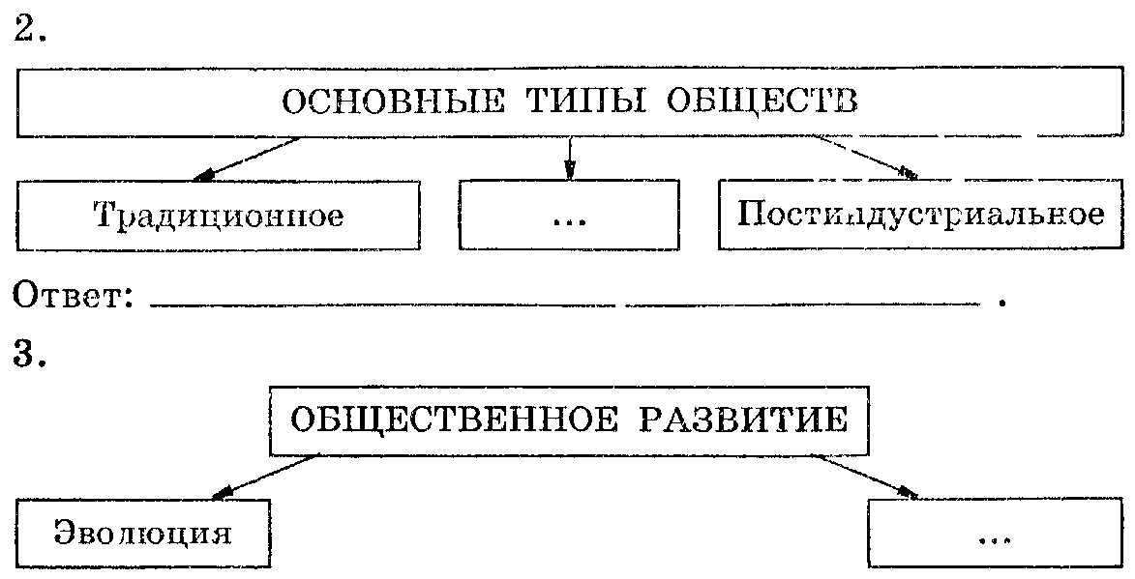
В1. Запишите слово, пропущенное в схеме.

В2. 1. Ниже приведен перечень терминов. Все они, за исключением одного, связаны с понятием
« п р о г р е с с » .
Социальная реформа; стагнация; социальная революция; общественное развитие; модернизация.
Найдите и укажите термин, не связанный с понятием «прогресс».

ВЗ. Установите соответствие между типами общества и их основными чертами: к каждой позиции, данной в первом столбце, подберите соответствующую позицию из второго столбца.

ОСНОВНЫЕ ЧЕРТЫ ТИП ОБЩЕСТВА
A) высокая социальная мобильность
1) традиционное общество
2) индустриальное общество

Б) деспотическое государство
B) неразделенность административной власти
Г) признание демократических прав
и свобод личности
Д) включенность всех в коллектив
В4 1. Найдите в приведенном ниже списке специфические черты общества и обведите цифры, под которыми они указаны.
1) самодостаточность
2) предсказуемость
3) статичность
4)динамичность
5) линейность
6) сложноорганизованность

В5. Прочитайте приведенный ниже текст, в котором пропущен ряд слов. Выберите из предлагаемого списка слова, которые необходимо вставить на место пропусков.

«Понятия «индустриальное общество» и «индустриальная (1)» можно использовать как синонимы. Французский философ и социолог Р. Арон описывает процесс поступательного развития общества как переход от отсталого аграрного «традиционного» общества, в котором господствуют натуральное (2) и сословная . . (3), к передовому, промышленно развитому «индустриальному обществу». С точки зрения сторонников данной теории, именно характеристики крупной (4) и обусловливают (5) во всех иных (6)общественной жизни».

Слова в списке даны в именительном падеже, единственном числе. Выбирайте последовательно одно слово за другим, мысленно заполняя каждый пропуск. Обратите внимание на то, что в списке слов больше, чем вам потребуется для заполнения пропусков.
A) сфера
В)государство Ж) промышленность
B) хозяйство 3) цивилизация
Г) сознание И) иерархия
Д) процесс
Е) революция
Часть 3 (С)
С1.Какой смысл вкладывают обществоведы в понятие «институты общества»? Привлекая знания обществоведческого курса, составьте два предложения, содержащую информацию об институтах общества.

